**BOJ ŘÍMA NEKONČÍ – PUNSKÉ VÁLKY str. 122 – 123**

1.uč. str. 122 – MAPA OBLAST VLIVU KARTÁGA – najdi na mapě **město Kartágo**. Ve kterém světadíle leží:

………………………………..Najdi podle barvy, které oblasti sahaly do vlivu Kartága. Ostrovy: ……………………………

a………………..……….a………….………..a souostroví………………………….Najdi si v atlase zeměpisu, který stát se dnes nachází na území nazývaném dříve Hispánie:…………………………………….………

**Kartágo založili Féničané** (zopakuj si str. 58). V čem Féničané vynikali:………………………….a………………………………

Se kterým zbožím Kartáginci obchodovali?...................a………………….a………………..a……………….a………………a……………

UVAŽUJ, proč Římanům Kartáginci vadili?..............................................................................................................

2. **PUNSKÉ VÁLKY**

MAPA str. 122/ dolní mapa – zjisti z vysvětlivek, kolik bylo punských válek ( tedy válek mezi Římany Kartágem)…………..

PROHLÉDNI SI VIDEO: <https://www.youtube.com/watch?v=NarVjXNazKY> – pak odpověz na otázky:

Válka mezi Římem a Kartágem začala sporem o ostrov:……………………………Tento ostrov rozděluje ………………………………….moře.

**První punská válka** se odehrávala od roku………………………………do roku…………………………………Kolik let?..............................

Které město na tomto ostrově Římané obléhali?.........................................Který významný vědec tam žil?.............................

Jak skončila první punská válka? Vyber správnou možnost:

***a) Kartágo prohrálo, ale Sicílii si udrželo b) Kartágo zvítězilo a získalo Sicílii, Sardinii a Korsiku c) Kartágo dobylo Řím a zvítězilo***

***d) nerozhodně, byl uzavřen mír a vše zůstalo při starém e) Kartágo se vzdalo, muselo platit reparace a ztratilo Sicílii***

b) **Druhá punská válka** se odehrávala od…………………………………..do………………………………….kolik let?........................................

Jak se jmenoval velitel Kartága?.........................................Prohlédni si MAPU str. 122 červenou čáru útoku na Řím:

Rozhodl se zaútočit na Řím *z jihu – ze severu – z východu – ze západu*. (zakroužkuj správnou možnost).

UVAŽUJ, proč Římané neočekávali útok z této strany?.................................................................................................................

Která **zvířata** se prý pochodu zúčastnila?................................Na co je asi vojáci mohli používat?...............................................

Ve kterých **dvou bitvách** byli Římané silně poraženi? A) 217 př. Kr……………………………………………. B) 216 př. Kr……………………..

Co znamená zvolání: „**Hannibal ante portas**!“……………………………………………………………………………………………………………………..

Jakou taktiku boje proti Kartágu vymyslel římský diktátor Fabius Maximus? Vyber správnou možnost:

***a) uplatili kartaginský senát b) použili obkličovací taktiku, která se dodnes vyučuje na vojenských školách***

***c)vyběhli ze skrýše v lese a většinu Punů utopili v jezeře d) vytvořili partyzánské jednotky a zaútočili na Kartágo***

Kam zaútočili Římané v roce **204 př. Kr…………………**V roce 202 př. Kr. byli Kartáginci poraženi v bitvě u …………..

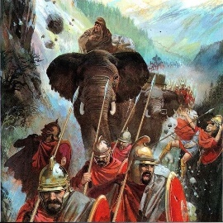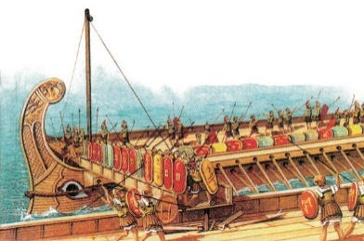

Jak Římané potrestali Kartágo po 2. punské válce:

*Kartágo muselo opustit území H…………………………………….,

*zničit své………………………………………………………………….……..

*měli zakázáno…………………………………..…………………………..

**Třetí punská válka** se odehrávala od roku…………………….do roku…………………………..Kolik let?.........................

Jaký byl **osud obyvatel Kartága?**...................................................co se stalo s **městem**?......................................

PUNSKÉ VÁLKY Z POHLEDU KARTÁGA: <https://www.youtube.com/watch?v=DFzeEurW154>

PUNSKÉ VÁLKY Z POHLEDU ŘÍMA: <https://www.youtube.com/watch?v=tTCKy4s60DQ>